Dat RD

Información educativa al alcance de un clic

Este sitio web será diseñado y creado para ofrecerle a la ciudadanía un mejor acceso a los datos públicos del Ministerio de Educación y otras organizaciones que conservan en sus bases de datos informaciones relevantes para investigaciones y estudios de interés general y particular. Haciendo un buen uso del mismo la ciudadanía tendrá diamantes en sus manos.

Las investigaciones y los estudios que hoy en día resultan tan dificilies y complejos, en el momento que dichas partes interesadas tenga a su alcance un herramienta como esta todo sera mas facil y comodo, cuando de rapides, eficiencia y facil uso se trate DatRD será la primera eleccion de toda institucion o individuo.

Los objetivos de DatRD estan basados en las necesidades y los requerimientos de todo usuario al momento de usar cualquier aplicación, las cuales son:
- Alta disponibilidad
- Rápido acceso
- Rendimiento optimizado
- Fácil uso de la aplicación
- Alto nivel de escalabilidad

Con el fin de lograr tales objetivos y satisfacer de forma facil y eficiente las esijencias de quienes seran los verdaderos protagonistas de este proyecto hemos elejido el patron arquitectonico CAPAS (en ingles LAYER). Este patrón arquitectónico nos garantiza todas y cada una de los objetivos mencionados anteriormente ya que este separa las funciones principales de la aplicación en sus capas según su utilidad. Con esta arquitectura aseguramos un trabajo ordenado y separado, cada capa está divida según su funcionalidad y cuando se requiere modificar el Sistema solo basta con cambiar ese modulo.

En conjunto con el patron ya mencionado hemos señalado las siguientes tacticas para dar fiel ajuste a los requerimientos que encabezan nuestra lista de atributos de calidad (en ingles Quality Atributes) las cuales son las siguientes:
- Disponibilidad
  - Redundancia
  - Monitoreo
  - Recuperación
- Rendimiento
  - Mantener múltiples de copias de datos o cálculos,
  - Incrementar los recursos disponibles
  - Tamaño de la cola unida
  - Primero entra/ primero sale (Fifo)
- Usabilidad
  - Runtime
  - Visibilidad del estatus del sistema
  - Comparación entre el sistema y el mundo real
  - Consistencia y Estándares

A continuacion una representacion del Patron Arquitectonico Capas:
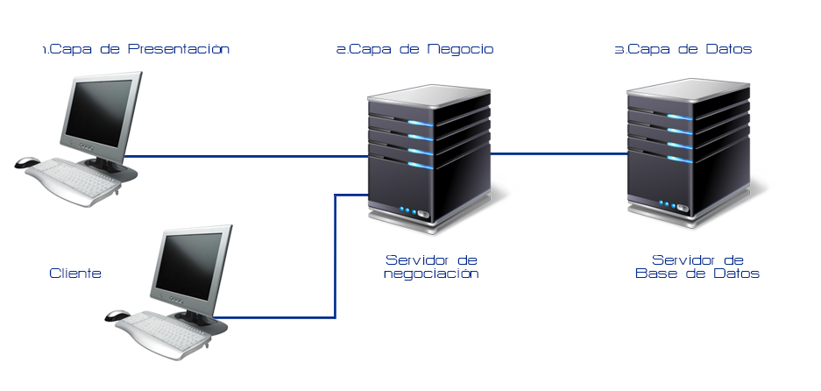
Figura 1.

Como se muestra en la figura 1 la capa de datos estará en un servidor y en la capa de negocios en otro para garantizar con esto una mejor implementacion de los atributos de calidad modificabilidad y rendimiento, y finalmente la capa de presentacion por separada, en caso de necesitar cualquier actualizacion en la intefaz con el fin de mejos usabilidad solo se afectaria esta parte.

Dicho y explicado esto ya han de tener una pincelada de la descripcion, objetivos, requerimientos y las tacticas que utilizaremos en este proyecto.

